Evidenca modelov vrednotenja (EMV) Uporabniška navodila
Evidenca modelov vrednotenja (EMV) prikazuje vse podatke modelov vrednotenja. To so vrednostne cone, vrednostne ravni, vrednostne tabele, točkovniki, enačbe in drugi parametri ter tudi postopki izračuna posplošene vrednosti. Vsi našteti elementi se med posameznimi modeli praviloma razlikujejo.
- Izbira modela
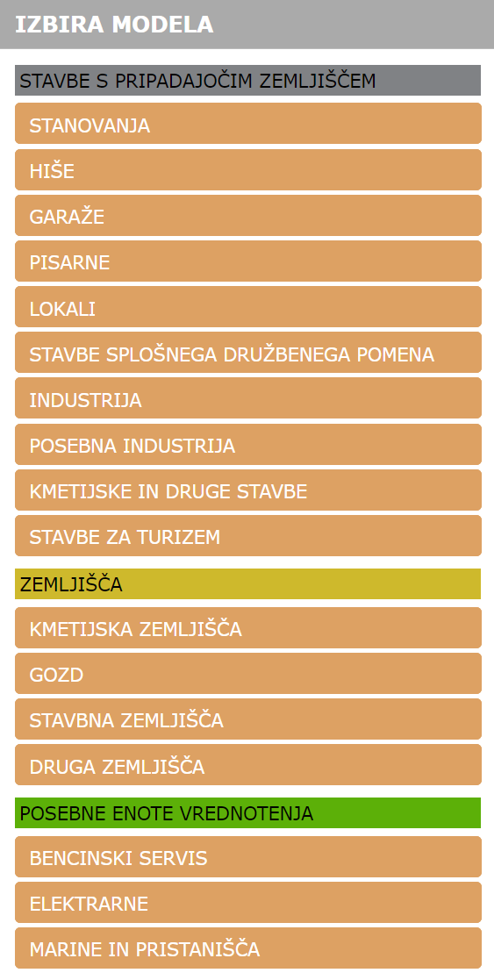 | Model se v EMV izbere najprej in sicer s seznama razpoložljivih modelov vrednotenja. Ime modela se nato izpiše na vrhu levega podatkovnega okna.  Model vrednotenja pove, kateri podatki o nepremičnini vplivajo in koliko vplivajo na njeno posplošeno vrednost ter kako se posplošena vrednost izračuna. Modeli so potrebni za izračun posplošene vrednosti nepremičnin, poleg podatkov samih nepremičnin.  Model se nepremičnini določi glede na njeno vrsto, in sicer za:  - dele stavb - glede na dejansko rabo dela stavbe,  - zemljišča pod javnimi cestami in železnicami ter za vodna zemljišča - glede dejansko rabo zemljišča,  - ostala zemljišča - glede na namensko rabo zemljišča,  - posebne enote vrednotenja - glede na vrsto dejavnosti.
- Prikaz vrednostnih con
V grafičnem oknu so prikazani zemljevidi, ki služijo kot orientacija v prostoru.
Če je gumb vključen (obarvan zeleno), so poleg zemljevidov prikazane tudi vrednostne cone. Cone so obarvane z različnimi odtenki barve. Temnejša barva cone pomeni višjo vrednostno raven, svetlejša nižjo vrednostno raven. Barva con je delno prosojna, tako, da je vidna tudi podlaga za orientacijo v prostoru. Vrednostne cone so območja, v katerih imajo enake nepremičnine enake posplošene vrednosti. Z njimi je izražen vpliv lokacije na posplošeno vrednost nepremičnin. Vsak model vrednotenja ima svoj sloj vrednostnih con, ki pokriva celotno Slovenijo.
Če je gumb vključen (obarvan zeleno), so v conah prikazane tudi številke vrednostnih ravni. Vsaki vrednosti coni je določena ena vrednostna raven. Ravni se prikažejo, ko dovolj povečamo prikaz zemljevida.
- Kako spreminjamo povečavo zemljevida?
SPREMINJANJE POVEČAVE Z OKNOM
Če se z miško znotraj grafičnega okna označi manjše okno (z miško se klikne na začetek območja, zadrži levi gumb miške in potegne miško do konca območja), se bo območje v izbranem oknu prikazalo bolj podrobno v celotnem oknu za grafiko.
SPREMINJANJE POVEČAVE S KOLEŠČKOM MIŠKE
Povečavo zemljevida se najlažje spremeni z vrtenjem koleščka na miški. Vrtenje naprej povzroči povečavo, vrtenje nazaj pomanjšavo.
SPREMINJANJE POVEČAV Z GUMBI

Povečava prikaza (pomanjša prikazano območje).

Pomanjšava prikaza (poveča prikazano območje).
Nastavi pogled na celotno območje Slovenije, enako kot pri vhodu v aplikacijo.
Gumb »nazaj« vrne prejšnji prikaz. Omogoča več korakov nazaj.
Gumb »naprej« vrne prikaz, ki je bil v grafičnem oknu pred pritiskom gumba »nazaj«. Omogoča več korakov naprej. Gumb je neaktiven (sivo obarvan) dokler se ne pritisne gumba »nazaj«.
- Kako premikamo zemljevid?
PREMIKI Z DESNIM GUMBOM MIŠKE
Za premik zemljevida v želeni smeri se na območju grafičnega okna pritisne in zadrži desni gumb miške. Prikaže se kazalec v obliki roke, nakar lahko s premikom miške premikamo zemljevid v želeno smer.

- Izbira vrednostne cone
Gumb za poizvedovanje mora biti vklopljen (obarvan zeleno). Vrednostno cono se izbere tako, da se v grafiki z miško klikne na območje znotraj cone, ki se jo želi izbrati. Uspešno izbrana vrednostna cona se obrobi z rdečo črto.
- Podatki izbrane vrednostne cone
Po izbiri vrednostne cone se podatki o izbranem modelu in vrednostni coni prikažejo v levem podatkovnem oknu.
Na vrhu je pod imenom modela prikazan datum modela vrednotenja. To je datum, na katerega izbrani model odraža ponudbo in povpraševanje na trgu nepremičnin.
Na sredini levega okna, v razdelku LOKACIJA, je prikazana oznaka izbrane vrednostne cone, pripadajoča številka vrednostne ravni ter posplošena vrednost referenčne enote vrednotenja v tej vrednostni coni.
V ostalih razdelkih levega okna so aktivne povezave do PDF dokumentov, ki bolj podrobno opisujejo model (opis in kakovost modela, referenčna enota vrednotenja, vrednostna tabela, faktorji in drugi parametri). Na koncu je dodan še primer izračuna posplošene vrednosti nepremičnine z uporabo izbranega modela.
